
جامعة ميدأوشن
كلية الإعلام والتسويق
بكالوريوس الإعلام الرقمي "13"

تحليل نتائج الاستبيان
مدى تأثير منصات التواصل الاجتماعي على أنماط تفاعل الأمهات مع المحتوى الرقمي
تقرير وصفي مدعّم بالدوائر النسبية والنتائج العامة
عدد الاستجابات: 31
يتضمن التقرير: خصائص العينة، أنماط الاستخدام، الثقة بالمحتوى، خصائص الجودة، التفاعل، والتأثيرات المعرفية والوجدانية.
الباحثة/ نبيلة عثمان عرماي،
222001657
إشراف: "16"
د. توفيق عمري

الملخص التنفيذي
- بلغ حجم العينة 31 أمًا، وتركزت الأعمار بين 26 وأقل من 45 سنة بنسبة 87.1٪.
- تصدّر سناب شات المنصات الأكثر استخدامًا بنسبة 45.2٪، يليه تيك توك بنسبة 25.8٪.
- أفادت 61.3٪ بمتابعة المحتوى الرقمي بصورة مستمرة، بينما بلغت نسبة الاعتماد العالي أو العالي جدًا على المنصات 48.4٪.
- ارتبطت الثقة باسم صانع المحتوى أو المؤثر لدى 67.7٪ من المشاركات.
- جاء متوسط الثقة بالمحتوى عبر المنصات عند 3.23/5 (مستوى متوسطة)، وتصدّر إنستغرام وواتساب ترتيب الثقة.
- بلغ متوسط توافر خصائص جودة المحتوى 3.62/5، وكان أعلى عنصرين التفاعلية والجاذبية.
- بلغ التأثير المعرفي العام 3.52/5، والتأثير الوجداني 3.62/5، وكلاهما في المستوى العالي.
منهجية التحليل وملاحظات جودة البيانات
• اعتمد التحليل على التكرارات والنسب المئوية للأسئلة الفئوية، والمتوسطات المرجحة لمقاييس ليكرت الخماسية.
• تم تفسير المتوسطات كالتالي: 1.00–1.80 منخفضة جدًا، 1.81–2.60 منخفضة، 2.61–3.40 متوسطة، 3.41–4.20 عالية، 4.21–5.00 عالية جدًا.
• تختلف قاعدة النسبة في بعض الأسئلة بسبب وجود قيم مفقودة. ويظهر عدد الإجابات الصحيحة داخل الجداول والرسوم.
• في أسئلة الاختيار المتعدد حُسبت النسبة من عدد المجيبات على السؤال، ولذلك قد يتجاوز مجموع النسب 100٪.
• استُبعد عمودان تجريبيان بعنوان «العمود 28» و«العمود 38»، كما استُبعدت القيم غير المعيارية مثل «عمود 1» و«عمود 2» من حساب المحاور.
• نتائج التقرير وصفية للعينة الحالية، ولا يُنصح بتعميمها على جميع الأمهات دون عينة أكبر وأكثر تمثيلًا.

أولًا: الخصائص الديموغرافية للعينة
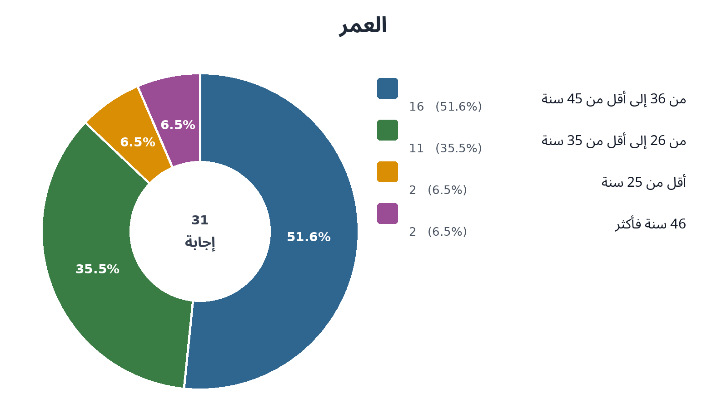
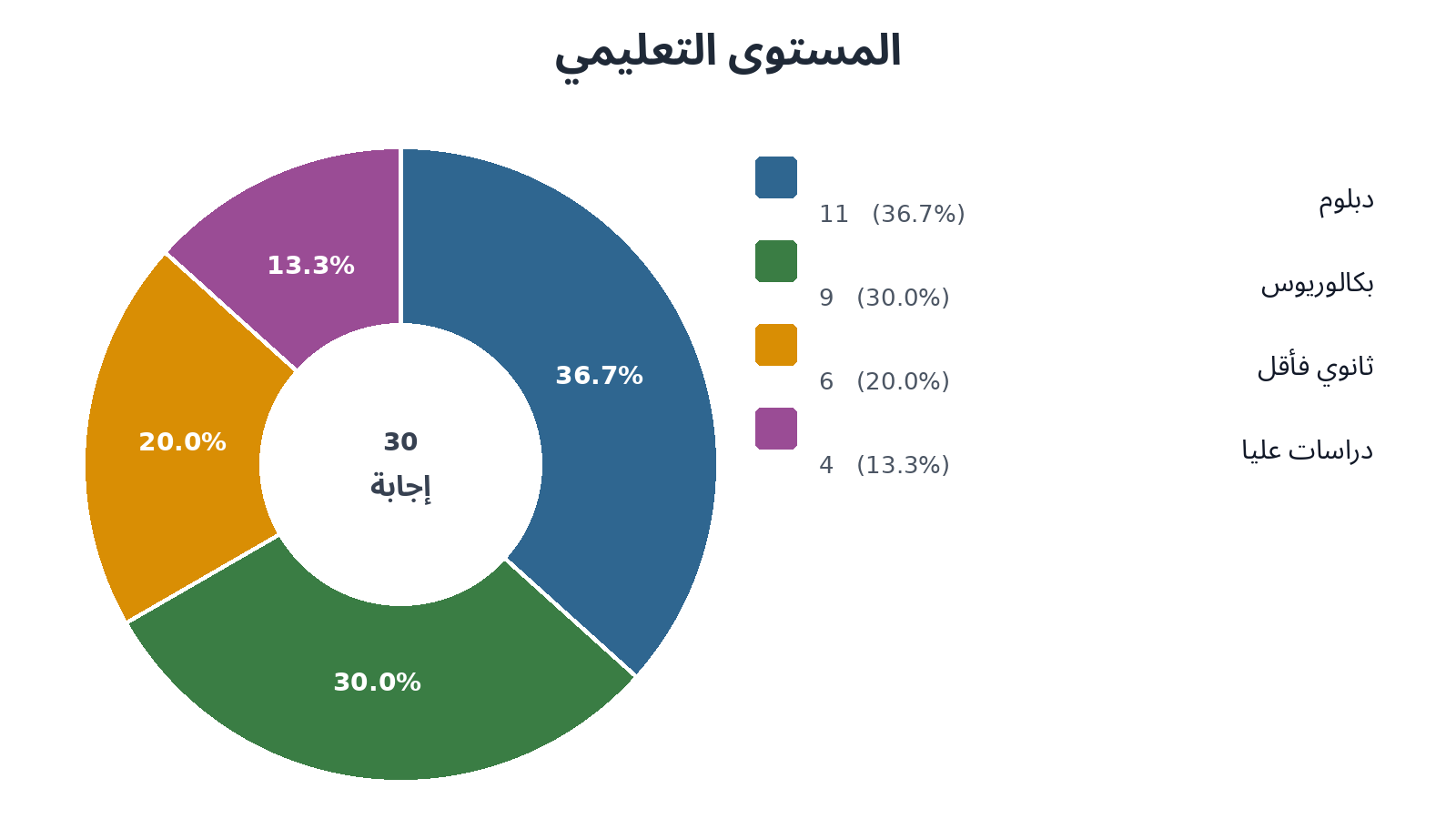

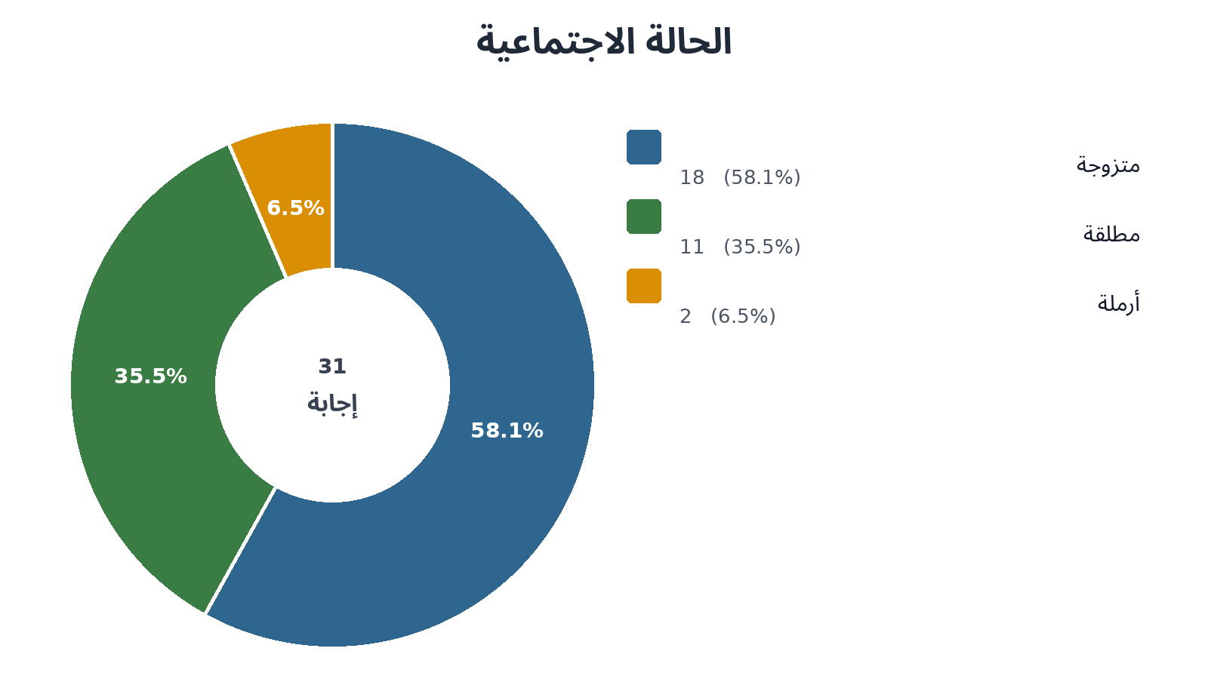
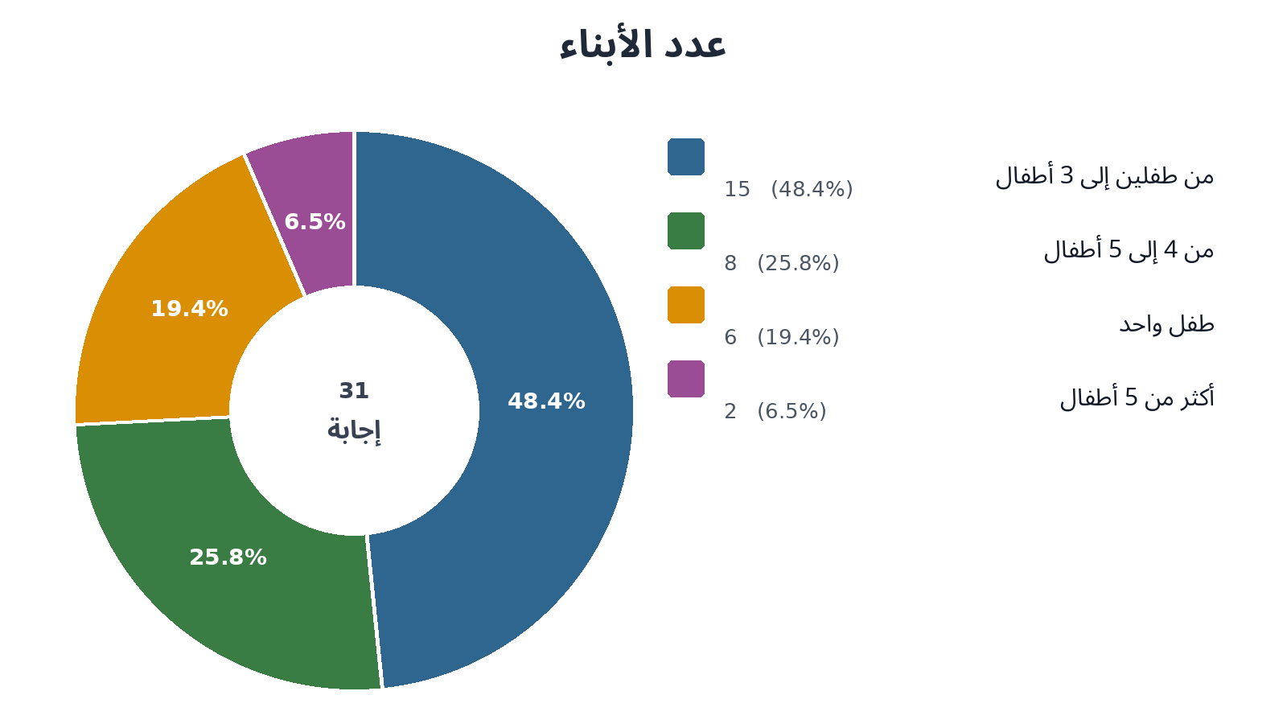

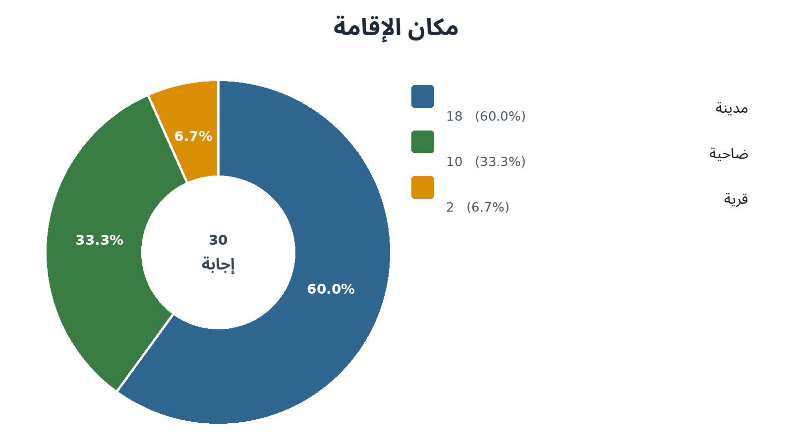
أبرز النتائج الديموغرافية
• تمثل الفئة العمرية من 36 إلى أقل من 45 سنة النسبة الأكبر (51.6٪)، يليها من 26 إلى أقل من 35 سنة (35.5٪).
• شكّلت الحاصلات على الدبلوم 36.7٪، والبكالوريوس 30.0٪ من المجيبات عن سؤال التعليم.
• بلغت نسبة المتزوجات 58.1٪، وكانت الفئة الأكثر شيوعًا في عدد الأبناء هي 2–3 أطفال بنسبة 48.4٪.
• أقامت 60.0٪ من المجيبات عن سؤال الإقامة في المدن، مقابل 33.3٪ في الضواحي.

ثانيًا: أنماط استخدام منصات التواصل الاجتماعي
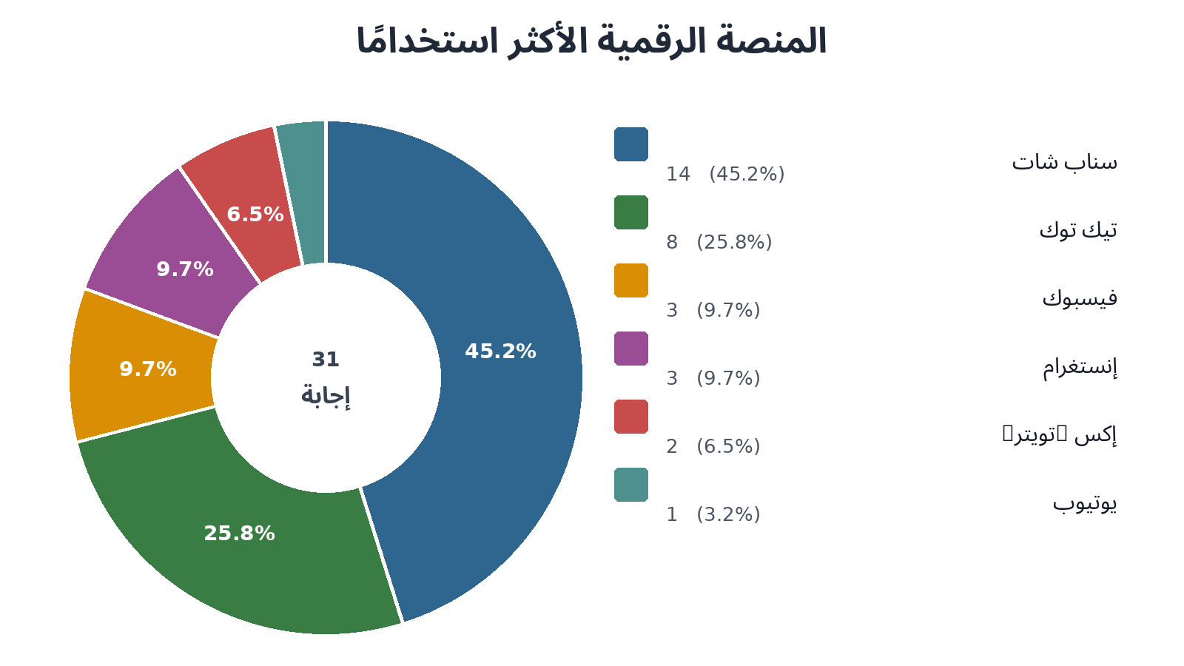
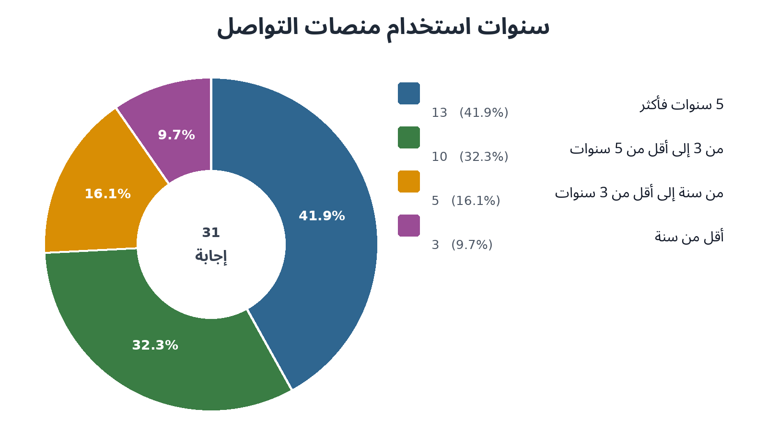

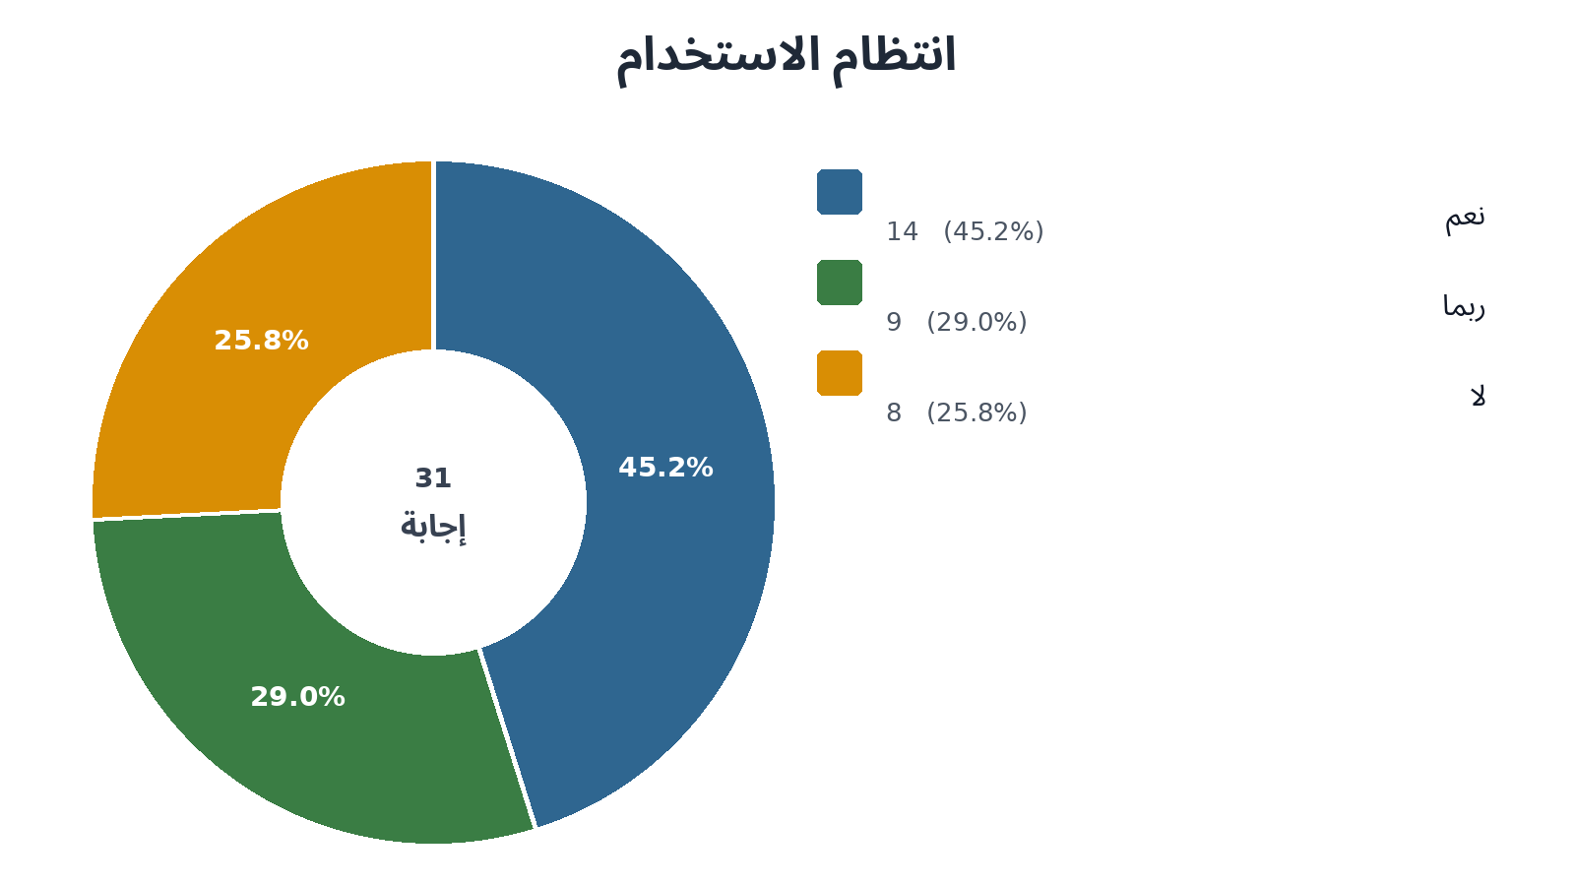
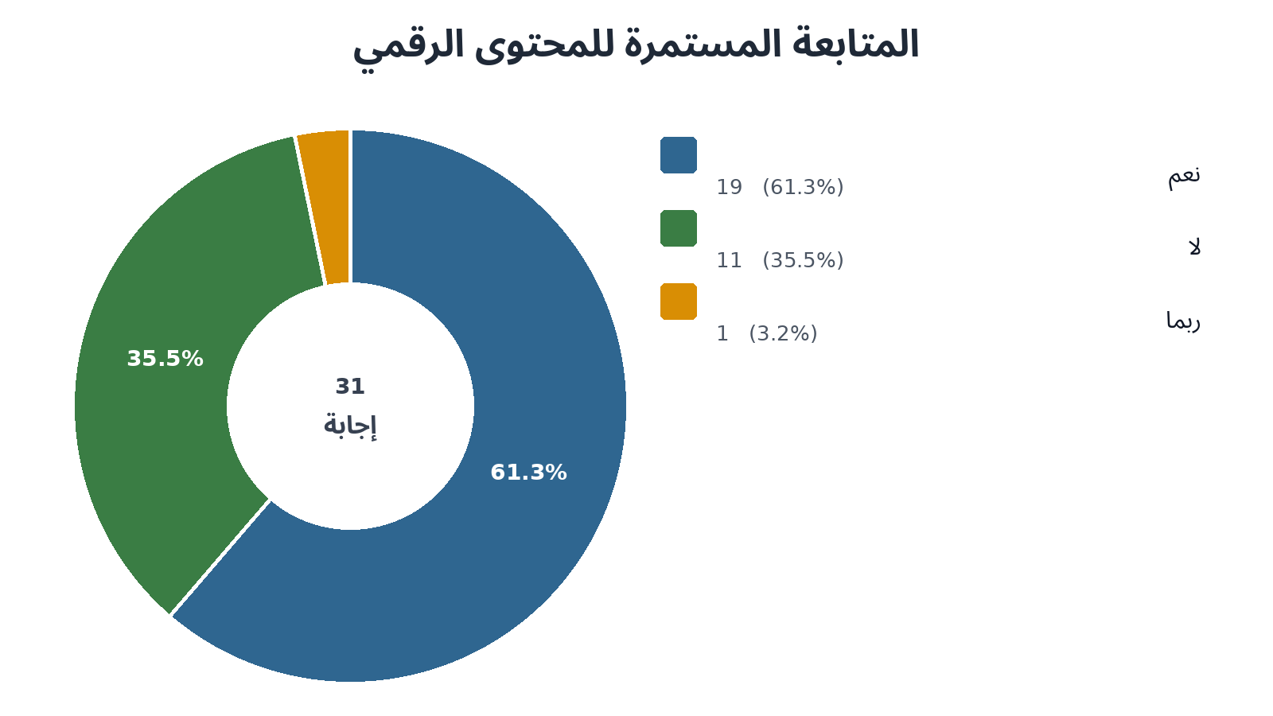

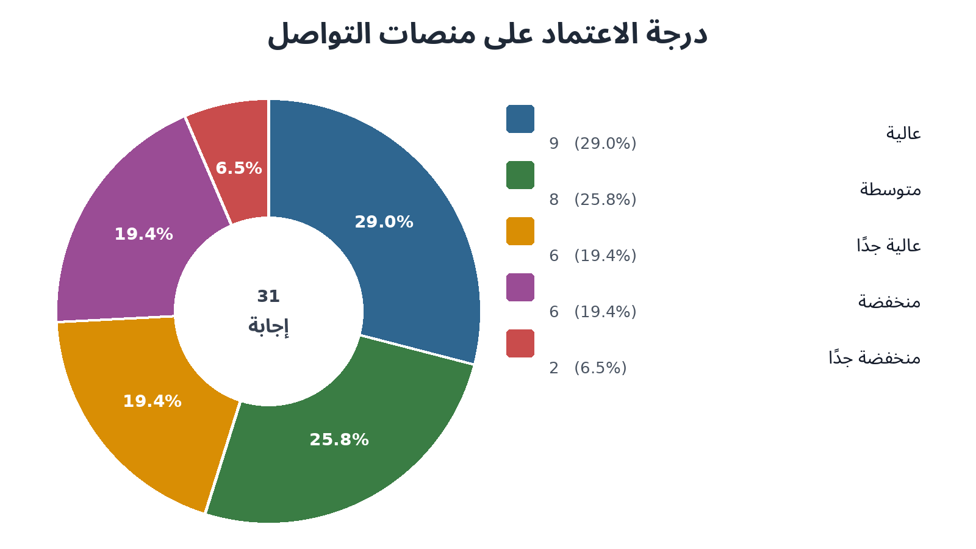
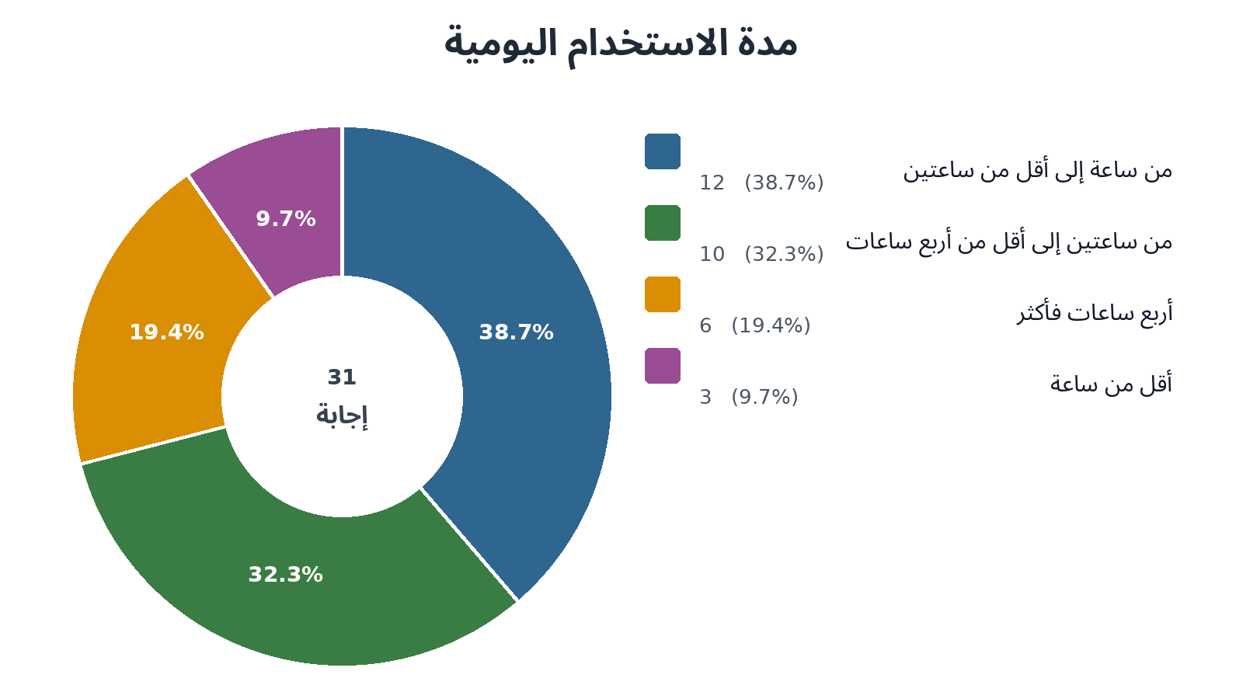

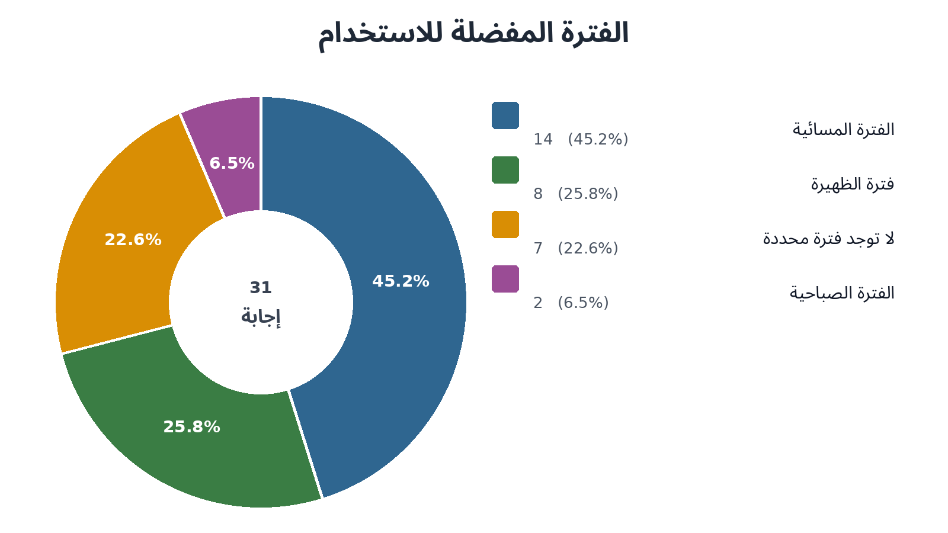
قراءة عامة لأنماط الاستخدام
- استحوذ سناب شات وتيك توك معًا على 71.0٪ من اختيار المنصة الأكثر استخدامًا.
- لدى 74.2٪ خبرة لا تقل عن ثلاث سنوات في استخدام منصات التواصل.
- تستخدم 45.2٪ المنصات بانتظام، وأجابت 29.0٪ بـ«ربما»، ما يشير إلى تباين واضح في ثبات نمط الاستخدام.
- تقضي 51.6٪ ساعتين فأكثر يوميًا على المنصات.
- كانت الفترة المسائية الأكثر تفضيلًا بنسبة 45.2٪.
أسباب عدم استخدام المنصات أو عدم الانتظام
النسبة | التكرار | الفئة
37.5٪ | 9 | لا يوجد وقت كافٍ
33.3٪ | 8 | أفضل وسائل الإعلام التقليدية
16.7٪ | 4 | لا أجد فيها محتوى مفيدًا
16.7٪ | 4 | أخشى على خصوصيتي
8.3٪ | 2 | أعتبرها مضيعة للوقت
4.2٪ | 1 | لا أثق بالمحتوى المنشور
سؤال متعدد الإجابات؛ قاعدة النسبة هي عدد المجيبات على السؤال (ن=24).
أسباب تفضيل المنصات
النسبة | التكرار | الفئة
25.8٪ | 8 | سرعة الوصول إلى المعلومات
16.1٪ | 5 | التفاعل المباشر مع الآخرين
12.9٪ | 4 | سهولة الاستخدام
12.9٪ | 4 | جودة المحتوى
9.7٪ | 3 | تنوع المحتوى
9.7٪ | 3 | الترفيه
6.5٪ | 2 | اكتساب المعرفة والخبرات
3.2٪ | 1 | متابعة الأخبار
3.2٪ | 1 | إمكانية التعليق وإبداء الرأي
سؤال متعدد الإجابات؛ قاعدة النسبة هي عدد المجيبات على السؤال (ن=31).
المنصات المذكورة في سؤال الترتيب الحر
النسبة | التكرار | الفئة
41.4٪ | 12 | سناب شات
37.9٪ | 11 | تيك توك
34.5٪ | 10 | واتساب
24.1٪ | 7 | يوتيوب
17.2٪ | 5 | إكس (تويتر)
13.8٪ | 4 | إنستغرام
13.8٪ | 4 | فيسبوك
13.8٪ | 4 | تليجرام
13.8٪ | 4 | لينكدإن
تم احتساب ورود اسم المنصة في الإجابة الحرة، وليس رتبتها؛ ويمكن أن تذكر المجيبة أكثر من منصة.

ثالثًا: الثقة بالمحتوى الرقمي
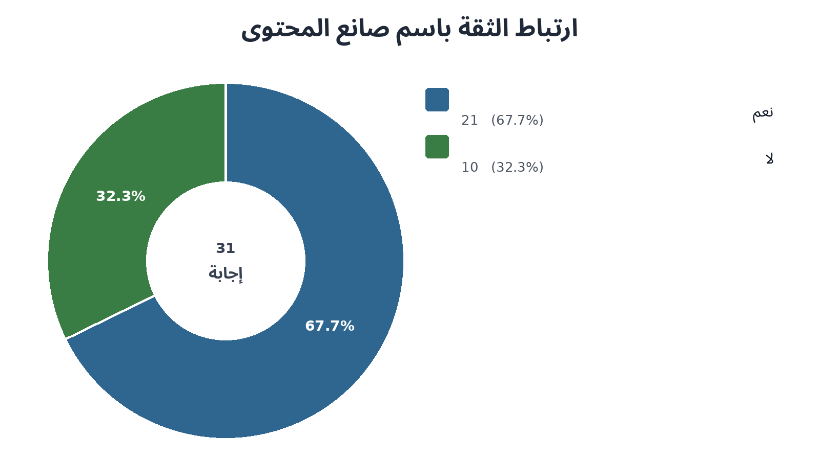
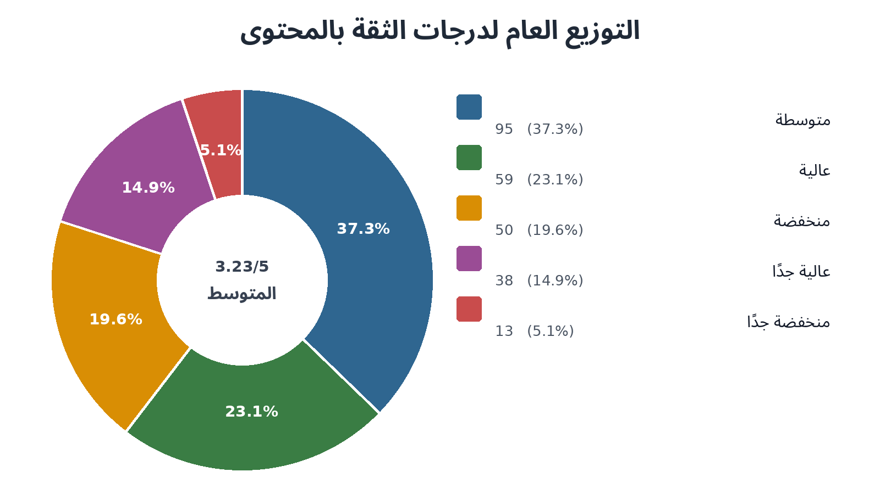

ترتيب المنصات بحسب متوسط الثقة
التفسير | نسبة عالية/عالية جدًا | المتوسط | ن | العبارة/العنصر
عالية | 65.5٪ | 3.72 | 29 | إنستغرام
عالية | 59.3٪ | 3.70 | 27 | واتساب
عالية | 46.4٪ | 3.54 | 28 | تليجرام
متوسطة | 41.4٪ | 3.28 | 29 | يوتيوب
متوسطة | 23.3٪ | 3.17 | 30 | تيك توك
متوسطة | 28.6٪ | 3.11 | 28 | لينكدإن
متوسطة | 35.7٪ | 3.07 | 28 | سناب شات
متوسطة | 28.6٪ | 2.82 | 28 | إكس (Twitter)
متوسطة | 14.3٪ | 2.68 | 28 | فيسبوك

المتوسط العام للمحور: 3.23 من 5 (متوسطة).
أسباب انخفاض الثقة في بعض المحتويات الرقمية
النسبة | التكرار | الفئة
40.0٪ | 12 | انتشار المعلومات المضللة.
20.0٪ | 6 | عدم توثيق المعلومات.
16.7٪ | 5 | المبالغة في عرض المحتوى.
13.3٪ | 4 | السعي وراء المشاهدات فقط.
6.7٪ | 2 | نشر الشائعات.
3.3٪ | 1 | ضعف المصداقية.
قراءة عامة لمحور الثقة
• بلغ المتوسط العام للثقة 3.23/5، وهو مستوى متوسطة.
• جاء إنستغرام أولًا بمتوسط 3.72، ثم واتساب بمتوسط 3.70، ثم تليجرام بمتوسط 3.54.
• جاء فيسبوك في المرتبة الأخيرة بمتوسط 2.68، يسبقه إكس (تويتر) بمتوسط 2.82.
• كان انتشار المعلومات المضللة السبب الأكثر ذكرًا لانخفاض الثقة (40.0٪).
رابعًا: خصائص المحتوى الرقمي الجدير بالتفاعل
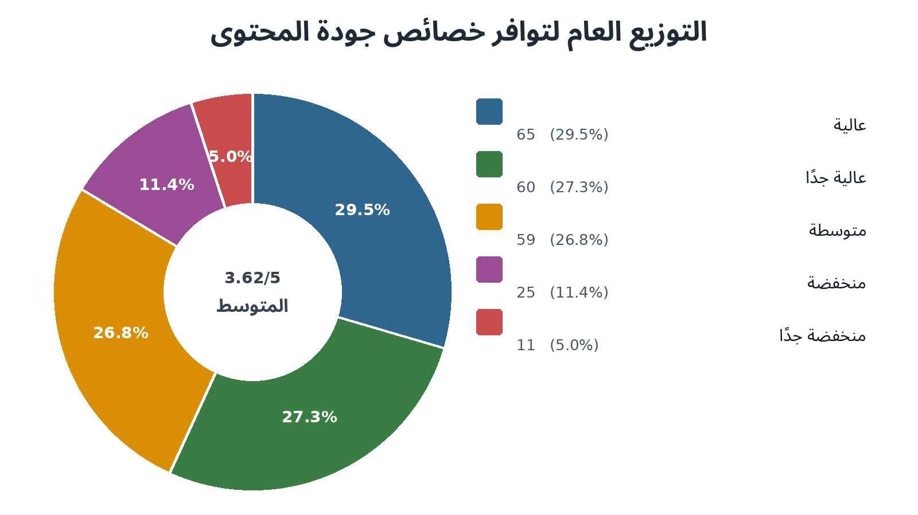
ترتيب خصائص جودة المحتوى بحسب درجة التوافر
التفسير | نسبة عالية/عالية جدًا | المتوسط | ن | العبارة/العنصر
عالية | 67.9٪ | 3.93 | 28 | التفاعلية
عالية | 63.0٪ | 3.91 | 27 | الجاذبية
عالية | 63.0٪ | 3.69 | 27 | التنوع
عالية | 50.0٪ | 3.56 | 26 | سهولة الفهم
عالية | 63.0٪ | 3.56 | 27 | الدقة
عالية | 39.3٪ | 3.46 | 28 | الوضوح
عالية | 48.3٪ | 3.45 | 29 | المصداقية
عالية | 57.1٪ | 3.43 | 28 | الحداثة
المتوسط العام للمحور: 3.62 من 5 (عالية).
أهم العناصر التي تجعل المحتوى جديرًا بالتفاعل
النسبة | التكرار | الفئة
41.4٪ | 12 | المصداقية
31.0٪ | 9 | جودة المعلومات
31.0٪ | 9 | حداثة المحتوى
27.6٪ | 8 | الإبداع في العرض
27.6٪ | 8 | سرعة نشر المحتوى
24.1٪ | 7 | سهولة الفهم
20.7٪ | 6 | مصداقية مصدر المحتوى
17.2٪ | 5 | التوافق مع اهتماماتي
13.8٪ | 4 | الصور ومقاطع الفيديو
سؤال متعدد الإجابات؛ قاعدة النسبة هي عدد المجيبات على السؤال (ن=29).
قراءة عامة لخصائص المحتوى
• بلغ المتوسط العام لتوافر خصائص الجودة 3.62/5، وهو مستوى عالٍ.
• تصدّرت التفاعلية بمتوسط 3.93 والجاذبية بمتوسط 3.91.
• في الاختيار المتعدد، كانت المصداقية العنصر الأكثر ذكرًا (41.4٪)، ثم جودة المعلومات وحداثة المحتوى.

خامسًا: أثر المحتوى والمنصات في أنماط التفاعل
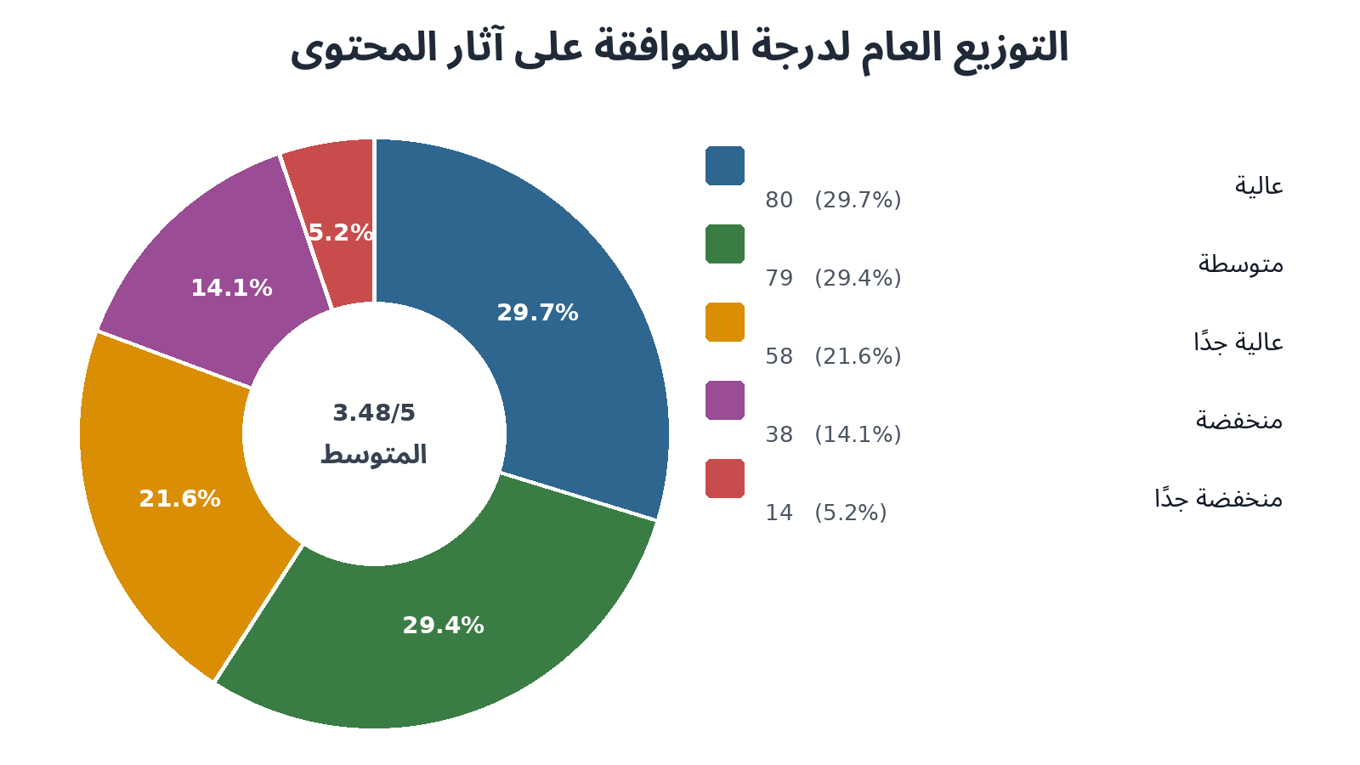
درجة الموافقة على آثار المحتوى الرقمي
التفسير | نسبة عالية/عالية جدًا | المتوسط | ن | العبارة/العنصر
عالية | 64.3٪ | 3.89 | 28 | تزيد من رغبتي في متابعة الأخبار.
عالية | 50.0٪ | 3.71 | 28 | تشجعني على مشاركة المحتوى.
عالية | 55.6٪ | 3.56 | 27 | تساعدني في اكتساب معلومات جديدة.
عالية | 44.4٪ | 3.44 | 27 | تزيد من تفاعلي مع الحسابات التي أتابعها.
عالية | 57.7٪ | 3.42 | 26 | تجعلني أقضي وقتًا أطول في متابعة المحتوى.
عالية | 40.7٪ | 3.41 | 27 | تساعدني في اكتشاف محتوى يناسب اهتماماتي.
متوسطة | 57.7٪ | 3.38 | 26 | تؤثر في قراراتي الشرائية.
متوسطة | 55.6٪ | 3.37 | 27 | تشجعني على التفاعل بالتعليق.
متوسطة | 44.4٪ | 3.33 | 27 | تزيد من اهتمامي بالقضايا المجتمعية.
متوسطة | 42.3٪ | 3.27 | 26 | تعزز مشاركتي في النقاشات الرقمية.
المتوسط العام للمحور: 3.48 من 5 (عالية).
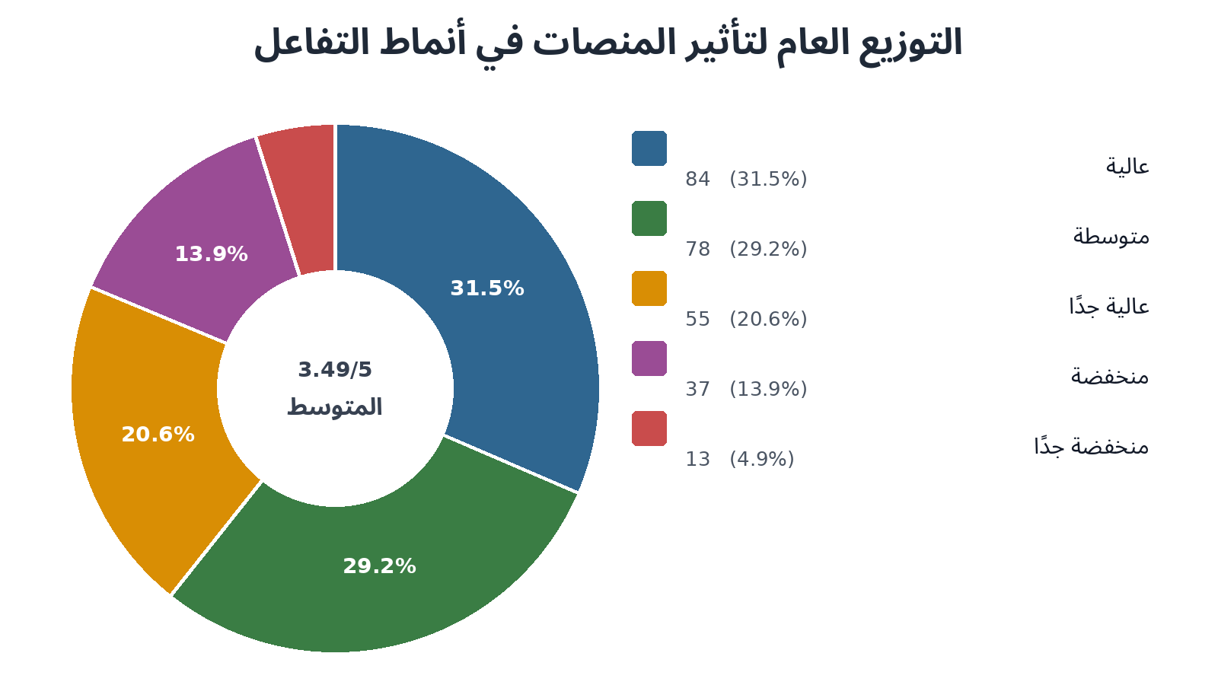
درجة تأثير المنصات في سلوك التفاعل
التفسير | نسبة عالية/عالية جدًا | المتوسط | ن | العبارة/العنصر
عالية | 67.9٪ | 3.96 | 28 | تساعدني منصات التواصل الاجتماعي على الوصول إلى المحتوى بسرعة.
عالية | 67.9٪ | 3.75 | 28 | أستخدم أكثر من منصة لمتابعة المحتوى نفسه.
عالية | 69.2٪ | 3.58 | 26 | أتفاعل مع المحتوى الذي يمس اهتماماتي الأسرية.
عالية | 52.0٪ | 3.56 | 25 | أشارك المحتوى الذي أراه مفيدًا مع الآخرين.
عالية | 37.0٪ | 3.41 | 27 | أعتمد على منصات التواصل للحصول على المعلومات اليومية.
عالية | 37.0٪ | 3.41 | 27 | أفضل المحتوى الذي يتضمن صورًا أو فيديوهات.
متوسطة | 44.4٪ | 3.37 | 27 | أحرص على قراءة التعليقات قبل تكوين رأيي.
متوسطة | 46.2٪ | 3.35 | 26 | تؤثر توصيات المنصة في المحتوى الذي أتابعه.
متوسطة | 46.2٪ | 3.31 | 26 | أقارن بين أكثر من مصدر قبل تصديق المحتوى.
متوسطة | 51.9٪ | 3.19 | 27 | أثق بالمحتوى الذي تنشره الحسابات الموثقة.
المتوسط العام للمحور: 3.49 من 5 (عالية).
قراءة عامة لمحور التفاعل
• بلغ متوسط الموافقة على آثار المحتوى 3.48/5، وتصدرت عبارة «تزيد من رغبتي في متابعة الأخبار.» بمتوسط 3.89.
• كان أقل البنود متوسطًا «تعزز مشاركتي في النقاشات الرقمية.» بمتوسط 3.27، ما يشير إلى أن المشاركة في النقاشات أقل تأثرًا من متابعة الأخبار أو مشاركة المحتوى.
• بلغ متوسط تأثير المنصات في أنماط التفاعل 3.49/5، وتصدّر الوصول السريع إلى المحتوى بمتوسط 3.96.
• انخفض متوسط المقارنة بين المصادر والثقة بالحسابات الموثقة مقارنة ببقية البنود، وهي نقطة مهمة لتعزيز التربية الإعلامية والتحقق الرقمي.

سادسًا: التأثيرات المعرفية والوجدانية
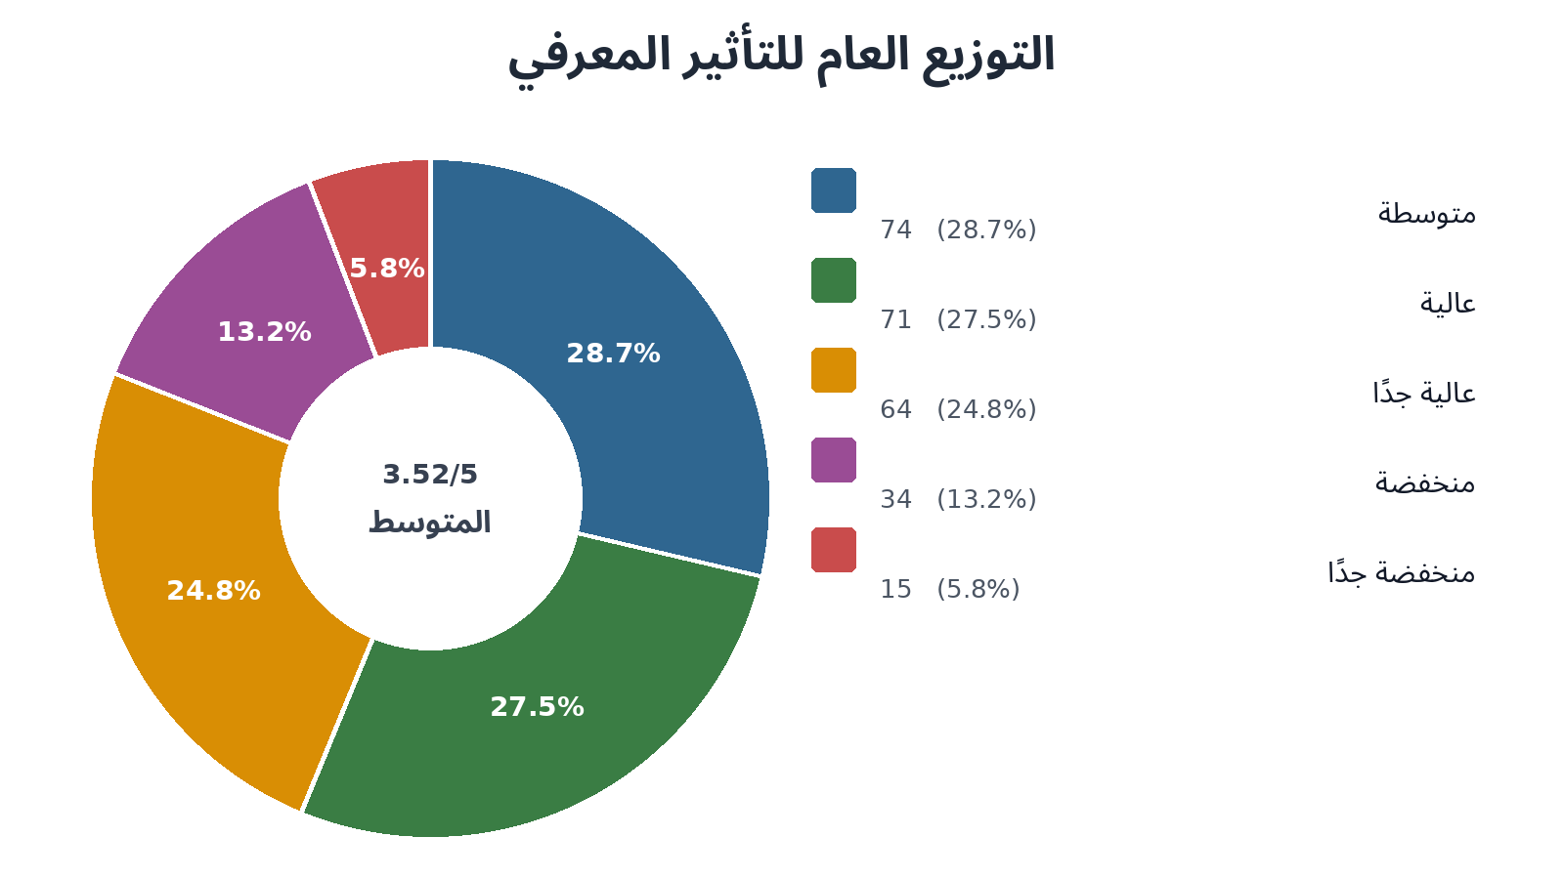
ترتيب بنود التأثير المعرفي
التفسير | نسبة عالية/عالية جدًا | المتوسط | ن | العبارة/العنصر
عالية جدًا | 81.5٪ | 4.44 | 27 | ساعدتني منصات التواصل الاجتماعي على اكتساب معلومات جديدة في مختلف المجالات.
عالية | 84.6٪ | 3.96 | 26 | أصبحت أكثر قدرة على الوصول إلى المعلومات بسرعة.
عالية | 69.2٪ | 3.92 | 26 | أستخدم المعلومات التي أحصل عليها في حياتي اليومية.
عالية | 60.0٪ | 3.76 | 25 | أشعر أن المحتوى الرقمي ساهم في تنمية ثقافتي العامة.
عالية | 68.0٪ | 3.68 | 25 | أصبح لدي وعي أكبر بالأحداث الجارية.
عالية | 32.0٪ | 3.52 | 25 | ساهمت في زيادة معرفتي بالقضايا الأسرية والتربوية.
متوسطة | 26.9٪ | 3.23 | 26 | أكتسب مهارات جديدة من المحتوى الرقمي.
متوسطة | 34.6٪ | 3.04 | 26 | أتعرف على المنتجات والخدمات الجديدة من خلالها.
متوسطة | 30.8٪ | 3.00 | 26 | أتعرف من خلالها على التجارب والخبرات المختلفة.
متوسطة | 34.6٪ | 2.65 | 26 | أصبحت أتحقق من المعلومات قبل تصديقها.
المتوسط العام للمحور: 3.52 من 5 (عالية).
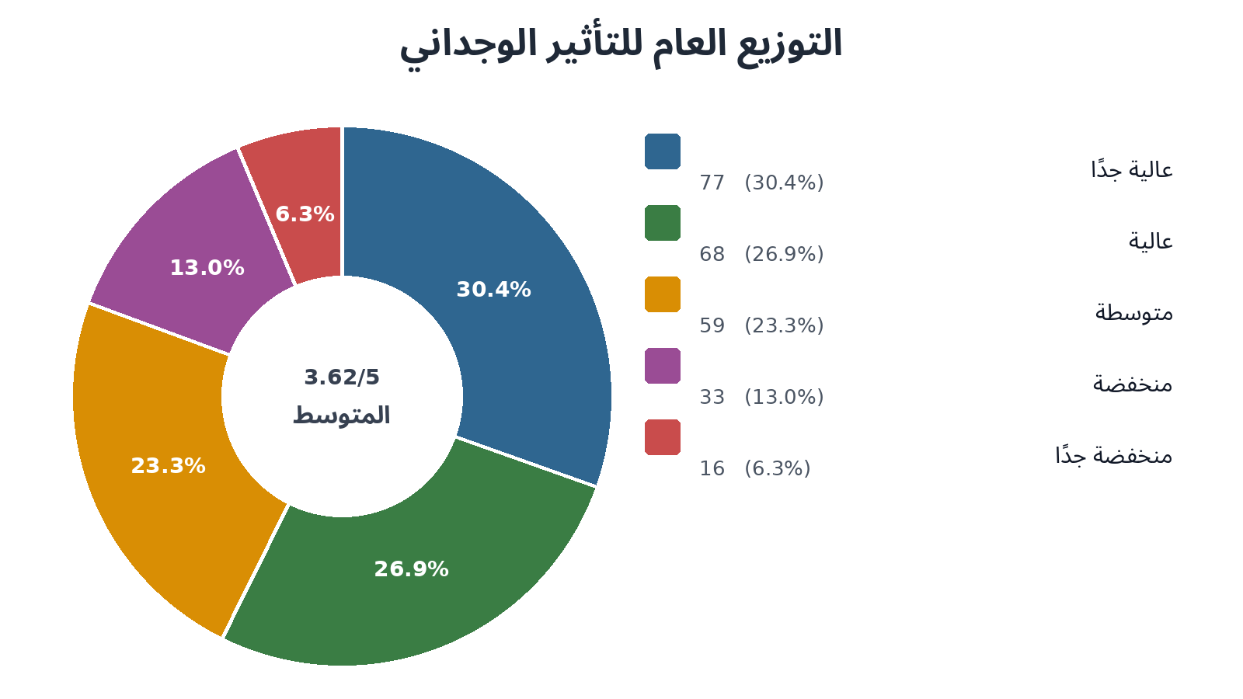
ترتيب بنود التأثير الوجداني
التفسير | نسبة عالية/عالية جدًا | المتوسط | ن | العبارة/العنصر
عالية | 72.0٪ | 3.96 | 25 | أشعر بالسعادة عند مشاهدة المحتوى المفيد.
عالية | 66.7٪ | 3.93 | 27 | يؤثر المحتوى الرقمي في حالتي النفسية بصورة عامة.
عالية | 72.0٪ | 3.80 | 25 | أتعاطف مع القضايا الإنسانية التي يتم عرضها.
عالية | 50.0٪ | 3.65 | 26 | أشعر بالرضا عند التفاعل مع المحتوى الهادف.
عالية | 54.2٪ | 3.62 | 24 | أشعر بالانزعاج من انتشار المعلومات المضللة.
عالية | 46.2٪ | 3.54 | 26 | أشعر بالقلق عند انتشار الأخبار السلبية.
عالية | 60.9٪ | 3.48 | 23 | أشعر بالثقة عند متابعة المحتوى الصادر من مصادر موثوقة.
عالية | 52.0٪ | 3.44 | 25 | يزيد المحتوى الإيجابي من دوافعي للتطوير الذاتي.
عالية | 50.0٪ | 3.42 | 26 | يزيد المحتوى الملهم من شعوري بالتفاؤل.
متوسطة | 50.0٪ | 3.35 | 26 | أتأثر بالمحتوى الذي يتناول شؤون الأسرة والأطفال.
المتوسط العام للمحور: 3.62 من 5 (عالية).
قراءة عامة للتأثيرات
• بلغ التأثير المعرفي العام 3.52/5. وكان اكتساب معلومات جديدة أعلى البنود بمتوسط 4.44.
• كان التحقق من المعلومات قبل تصديقها أضعف بنود التأثير المعرفي بمتوسط 2.65، وهو ما يدعم الحاجة إلى مهارات التحقق من المصادر.
• بلغ التأثير الوجداني العام 3.62/5، وتصدّر الشعور بالسعادة عند مشاهدة المحتوى المفيد، يليه التأثير العام في الحالة النفسية.
• توضح النتائج أن المحتوى الرقمي لا يؤدي وظيفة معرفية فقط، بل يمتد أثره إلى المشاعر والقلق والتفاؤل والرضا والتعاطف.
النتائج العامة
• تتمتع العينة بخبرة رقمية متوسطة إلى طويلة، مع ميل واضح لاستخدام المنصات المرئية والسريعة، وعلى رأسها سناب شات وتيك توك.
• الاستخدام اليومي كثيف نسبيًا، وتتركز المتابعة في المساء، مع اعتماد متوسط يميل إلى الارتفاع على المنصات في الحصول على المحتوى.
• الثقة ليست مرتفعة بصورة مطلقة؛ فهي تتأثر بالمنصة وباسم صانع المحتوى، وتتراجع مع التضليل وضعف التوثيق والمبالغة والسعي إلى المشاهدات.
• المحتوى الأكثر جذبًا هو التفاعلي والجذاب والحديث، لكن المصداقية وجودة المعلومات تظلان الشرطين الأكثر أهمية عند الحكم على استحقاق المحتوى للتفاعل.
• أقوى آثار المنصات تتمثل في سرعة الوصول إلى المحتوى واكتساب المعلومات، بينما تظهر فجوة في التحقق من المعلومات والمقارنة المنهجية بين المصادر.
• التأثير الوجداني مرتفع؛ ما يعني أن تصميم المحتوى ونبرته ودرجة موثوقيته يمكن أن تؤثر مباشرة في الحالة النفسية والمشاعر.

التوصيات
• تعزيز مهارات التحقق الرقمي لدى الأمهات، خصوصًا التثبت من المصدر، ومقارنة المعلومات، والتعرف على المؤشرات الشائعة للمحتوى المضلل.
• إنتاج محتوى قصير وواضح وجذاب بصريًا، مع إسناد المعلومات إلى مصادر موثوقة ووضع روابط أو مراجع يمكن الرجوع إليها.
• الاستفادة من سناب شات وتيك توك للوصول، مع إعادة توزيع المحتوى الموثوق عبر واتساب وإنستغرام وتليجرام لتعزيز الثقة والاستمرارية.
• توجيه صناع المحتوى والمؤثرين إلى الإفصاح عن الإعلانات والمصالح التجارية، وتجنب المبالغة والعناوين المضللة.
• تقديم محتوى أسري وتربوي عملي يرتبط بحياة الأمهات اليومية، لأن الاهتمامات الأسرية ترتبط بمستويات مرتفعة من التفاعل.
• مراعاة التأثيرات الوجدانية للمحتوى، والحد من التهويل عند تناول الأخبار السلبية، وتقديم سياق متوازن وحلول أو خطوات عملية.
• في الدراسات اللاحقة، يُنصح بزيادة حجم العينة، وتوحيد صياغة خيارات الإجابة، ومنع الاختيارات المتعددة غير المقصودة في أسئلة ليكرت.

